Documentación técnica
Evidencias Postman · Lote B
  - Pruebas de API GraphQL, autenticación, autorización y operaciones sobre roles, usuarios y empleados.
Origen: evidencia_postman_loteB | Total de capturas: 23 | Entorno observado: Postman y localhost:4000

1. Propósito y alcance
Este informe recopila de forma íntegra las 23 capturas del lote B y describe, para cada evidencia, la solicitud observada, los datos y respuestas visibles, los resultados verificables y las limitaciones de interpretación. Se documentan tanto las operaciones exitosas como los rechazos de acceso y conflictos de datos.

2. Criterios de lectura
En GraphQL, una respuesta HTTP 200 puede incluir un objeto errors. Por ello, se distingue entre estado del transporte HTTP y resultado funcional de la operación. Los campos que no aparecen abiertos en la imagen (por ejemplo, ciertos encabezados) no se consideran verificados. Los secretos y valores de prueba sensibles no se transcriben deliberadamente.

3. Inventario y secuencia funcional
Grupo | Evidencias
Autenticación y sesiones | 7
Autorización y restricciones | 3
Roles | 2
Usuarios (CRUD) | 5
Empleados (CRUD) | 5
Consulta de empleado con permisos | 1
La secuencia de este documento es funcional: primero seguridad y sesiones, después catálogo de roles y finalmente operaciones CRUD. No necesariamente reproduce el orden temporal exacto de ejecución.

4. Registro detallado de capturas

4.1. Inicio de sesión del empleado
Área: Autenticación | Evidencia: 01 de 23
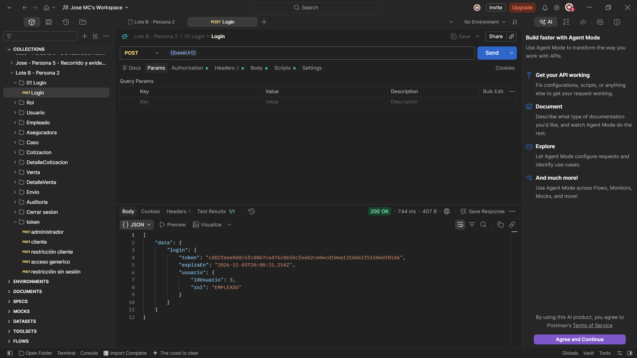
Figura 1. Inicio de sesión del empleado. Captura original incluida sin recortes.
Descripción técnica. Se ejecuta la operación de login sobre el servicio GraphQL alojado en localhost:4000. La respuesta muestra un objeto de sesión con token, fecha de expiración y datos del usuario; el rol reportado es EMPLEADO.
Resultado y alcance de la evidencia. Respuesta HTTP 200 OK y estructura de sesión retornada. La imagen permite verificar emisión de token, pero no demuestra por sí sola su almacenamiento seguro.

4.2. Inicio de sesión y contexto de cliente
Área: Autenticación | Evidencia: 02 de 23
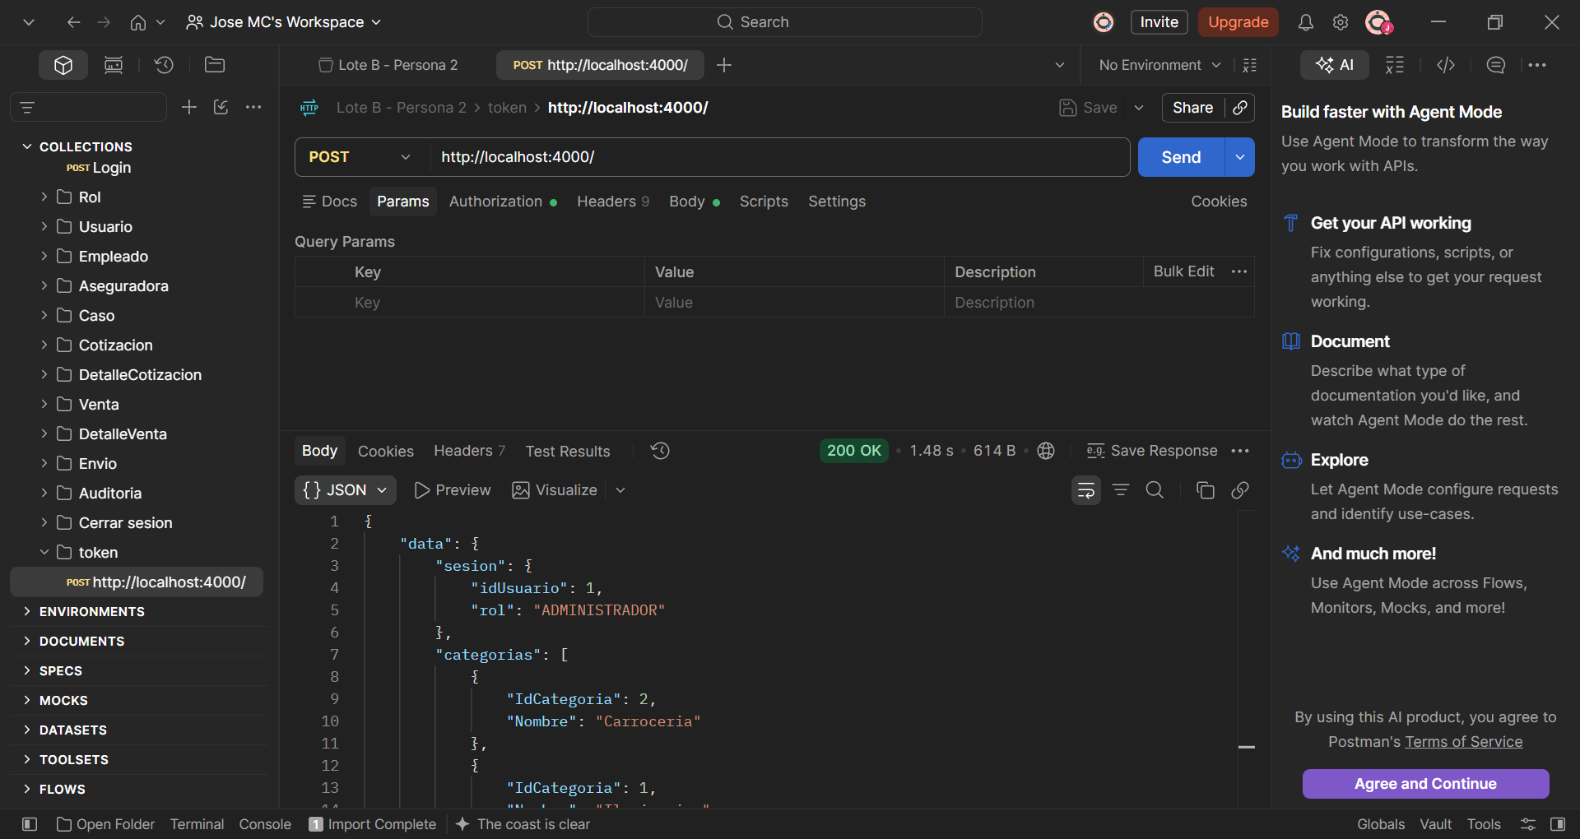
Figura 2. Inicio de sesión y contexto de cliente. Captura original incluida sin recortes.
Descripción técnica. La captura denominada «login cliente» muestra una respuesta de consulta a la API con objeto sesion, usuarioId 1 y rol ADMINISTRADOR; también se visualiza un listado de categorías. No aparece una respuesta identificable como rol CLIENTE en esta pantalla.
Resultado y alcance de la evidencia. Respuesta HTTP 200 OK. La etiqueta del archivo no coincide inequívocamente con el rol visible: se documenta esta diferencia sin asumir una autenticación como cliente.

4.3. Consulta autenticada
Área: Autenticación | Evidencia: 03 de 23
Figura 3. Consulta autenticada. Captura original incluida sin recortes.
Descripción técnica. Se consulta el endpoint GraphQL mediante POST. La respuesta contiene el campo sesion y un listado de categorías, con datos de identificación y nombre. En el contexto visible la sesión corresponde a un usuario de rol ADMINISTRADOR.
Resultado y alcance de la evidencia. HTTP 200 OK y datos devueltos. La captura acredita una consulta exitosa; el encabezado Authorization no se encuentra desplegado, por lo que no puede transcribirse el token utilizado.

4.4. Consulta de datos bajo contexto de cliente
Área: Autenticación | Evidencia: 04 de 23
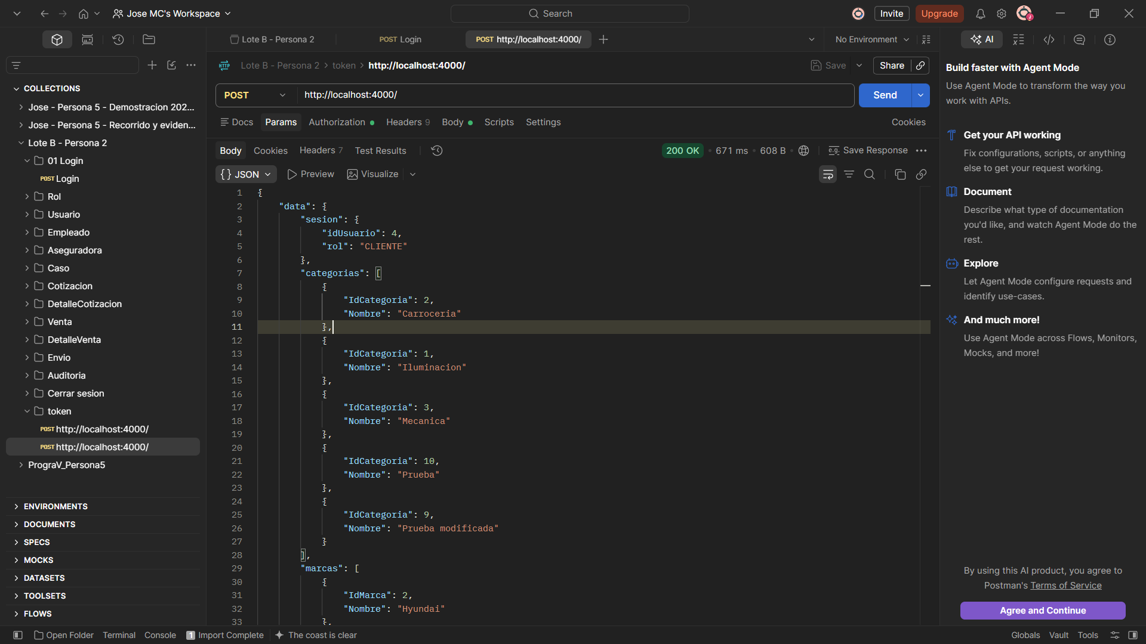
Figura 4. Consulta de datos bajo contexto de cliente. Captura original incluida sin recortes.
Descripción técnica. El cuerpo de respuesta muestra el objeto sesion con rol CLIENTE y un conjunto de categorías. También se observa una colección de marcas en la respuesta, lo que evidencia la recuperación conjunta de distintos recursos.
Resultado y alcance de la evidencia. HTTP 200 OK. Se verifica acceso de lectura a información mostrada bajo contexto de cliente.

4.5. Acceso genérico sin sesión visible
Área: Autenticación | Evidencia: 05 de 23
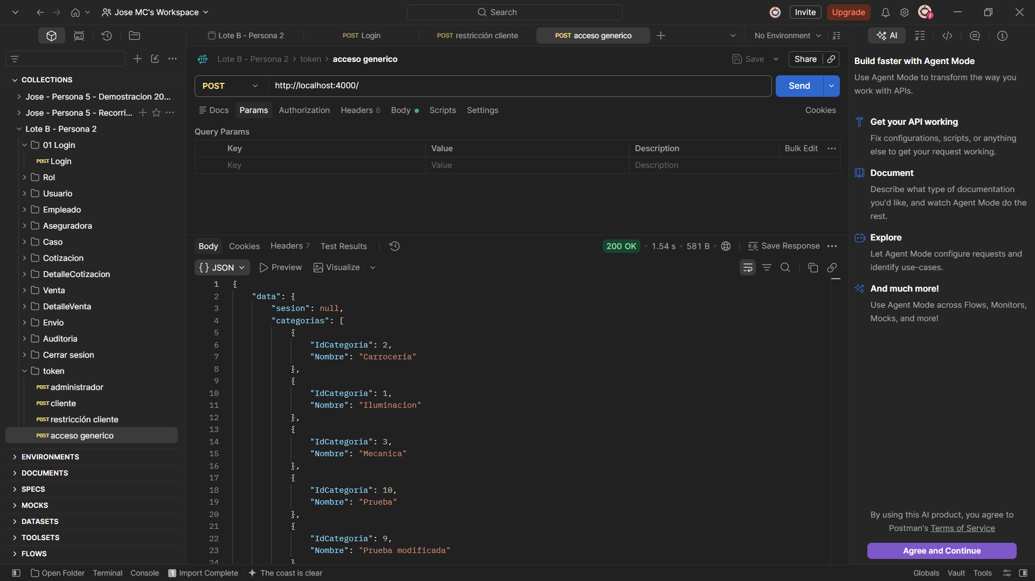
Figura 5. Acceso genérico sin sesión visible. Captura original incluida sin recortes.
Descripción técnica. Se obtiene un resultado con sesion: null y la lista de categorías. La operación evidencia que el esquema permite recuperar esos datos en el contexto de la solicitud mostrada, aun sin una sesión reconocida en la respuesta.
Resultado y alcance de la evidencia. HTTP 200 OK. Este resultado no prueba acceso universal a todos los recursos; solamente a los campos consultados.

4.6. Consulta de empleado con rol y permiso
Área: Autenticación | Evidencia: 06 de 23
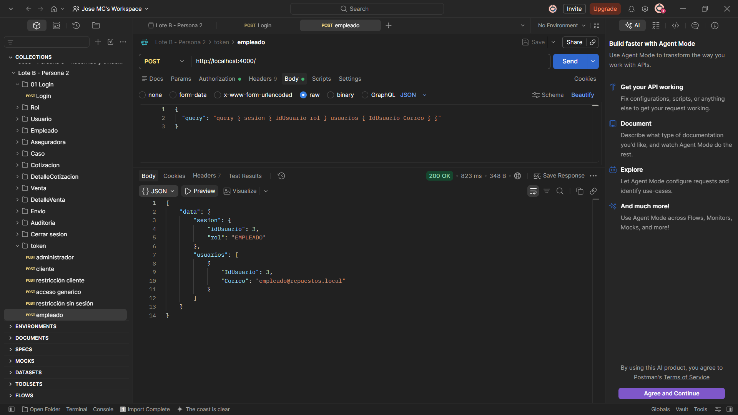
Figura 6. Consulta de empleado con rol y permiso. Captura original incluida sin recortes.
Descripción técnica. Se solicita una consulta GraphQL que incorpora los campos de sesión y usuarios. La respuesta identifica a un usuario con rol EMPLEADO y retorna una lista de usuarios con identificador y correo.
Resultado y alcance de la evidencia. HTTP 200 OK. Se constata el alcance concreto de lectura de los campos incluidos en la consulta.

4.7. Restricción aplicada a empleado
Área: Autorización | Evidencia: 07 de 23
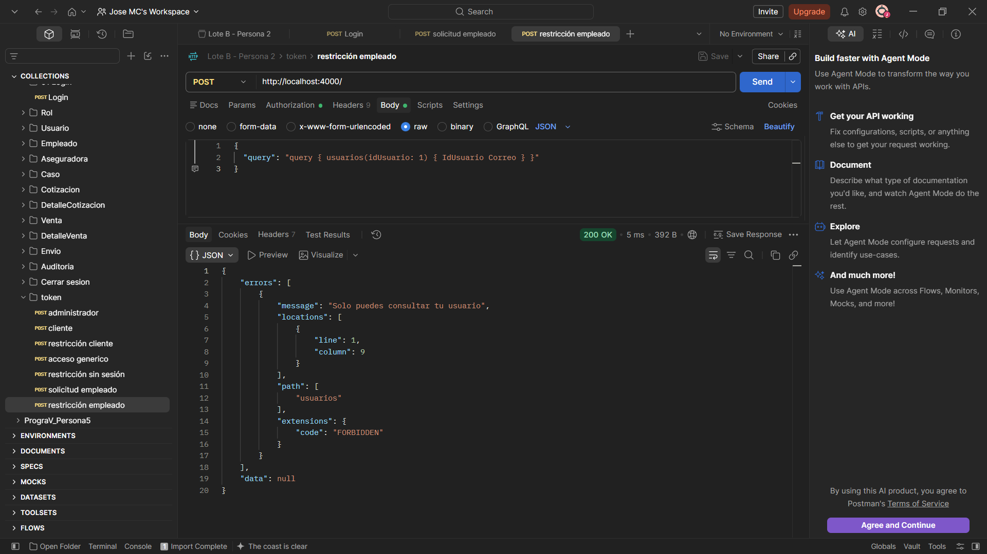
Figura 7. Restricción aplicada a empleado. Captura original incluida sin recortes.
Descripción técnica. Se intenta consultar usuarios bajo una sesión de empleado. El servidor devuelve en errors el mensaje «Solo puedes consultar tu usuario», con ruta usuarios y código FORBIDDEN; el campo data aparece nulo.
Resultado y alcance de la evidencia. HTTP 200 OK a nivel de transporte con error GraphQL de autorización. No debe interpretarse el código HTTP 200 como permiso concedido.

4.8. Restricción sin sesión
Área: Autorización | Evidencia: 08 de 23
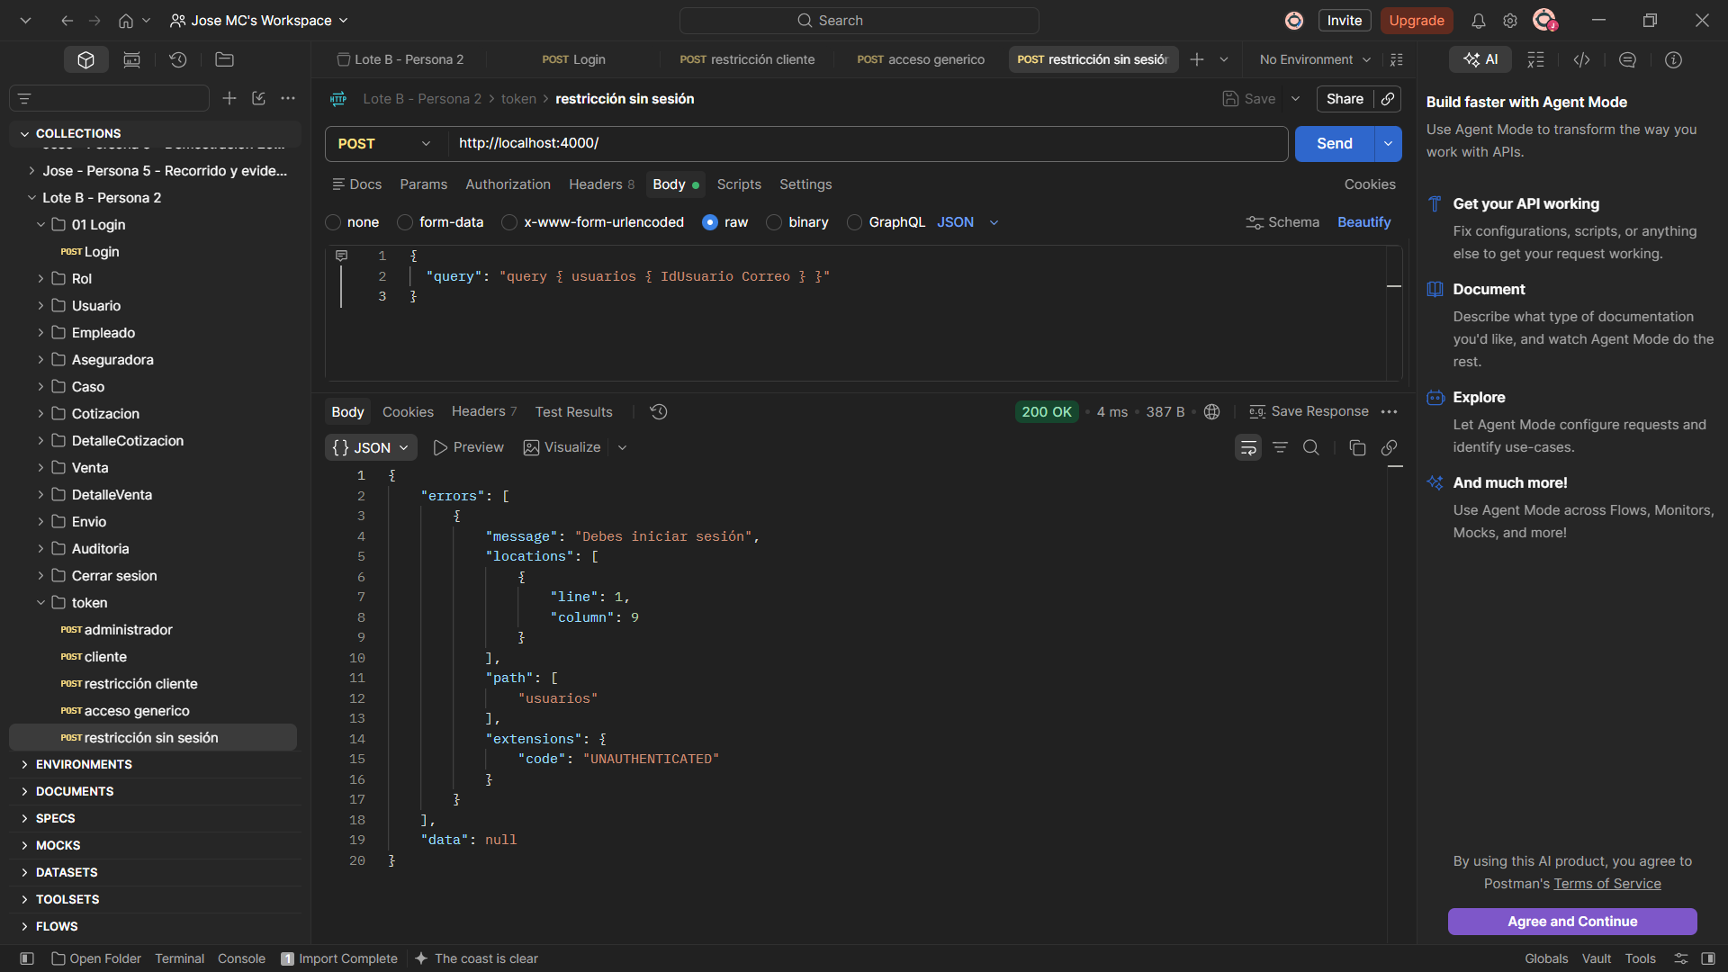
Figura 8. Restricción sin sesión. Captura original incluida sin recortes.
Descripción técnica. Al solicitar usuarios sin una sesión válida, la API devuelve «Debes iniciar sesión» y la extensión UNAUTHENTICATED. Se identifica la ruta usuarios y el campo data es null.
Resultado y alcance de la evidencia. HTTP 200 OK con error semántico GraphQL. Evidencia de control de autenticación.

4.9. Restricciones para cliente
Área: Autorización | Evidencia: 09 de 23
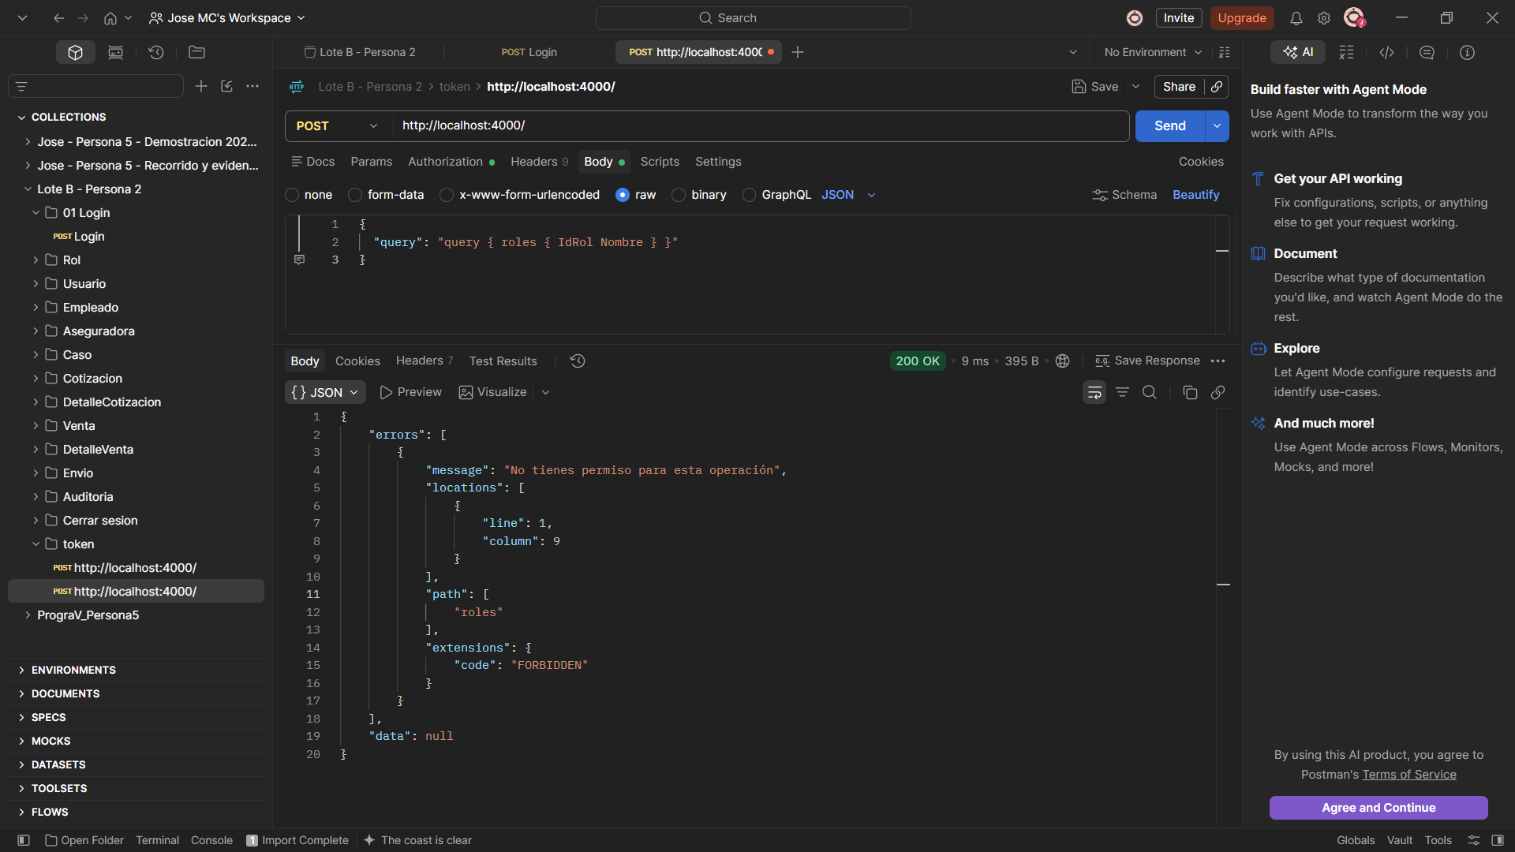
Figura 9. Restricciones para cliente. Captura original incluida sin recortes.
Descripción técnica. La solicitud de lectura sobre roles provoca «No tienes permiso para esta operación»; la respuesta incluye el código FORBIDDEN, ruta roles y data: null.
Resultado y alcance de la evidencia. HTTP 200 OK con rechazo de autorización en GraphQL. Acredita la restricción del recurso consultado.

4.10. Token consumido o sesión inválida
Área: Autenticación | Evidencia: 10 de 23
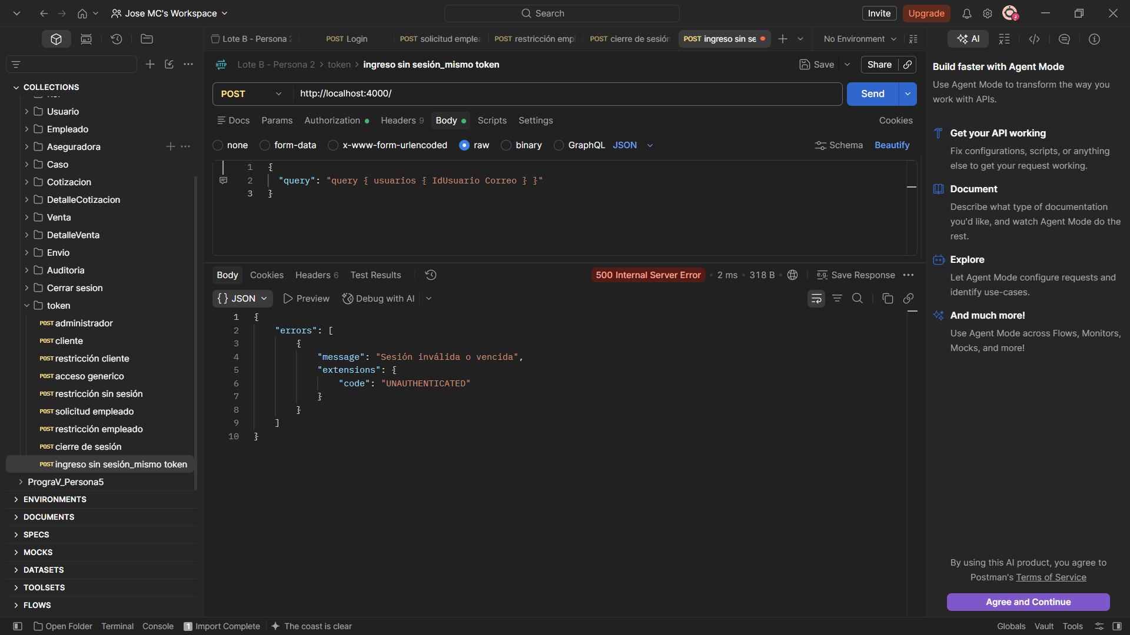
Figura 10. Token consumido o sesión inválida. Captura original incluida sin recortes.
Descripción técnica. Se envía una consulta a usuarios y el servidor responde con errors, mensaje «Sesión inválida o vencida», extensions.code UNAUTHENTICATED y estado HTTP 500 Internal Server Error.
Resultado y alcance de la evidencia. La evidencia demuestra rechazo de una sesión inválida. Conviene revisar el tratamiento HTTP de errores de autenticación: 500 suele reservarse para fallos internos y no es la señal más clara para credenciales inválidas.

4.11. Cierre de sesión
Área: Autenticación | Evidencia: 11 de 23
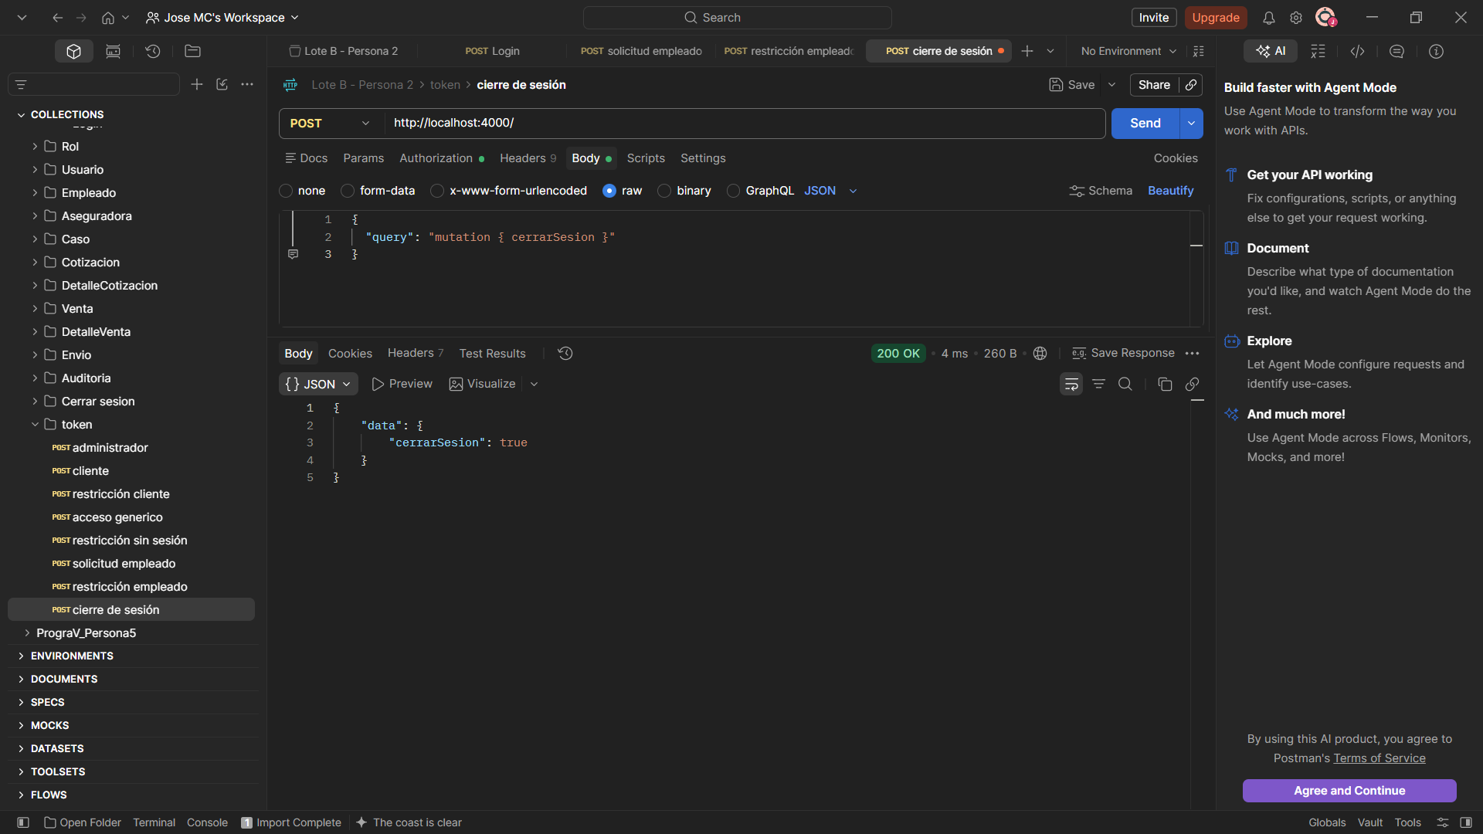
Figura 11. Cierre de sesión. Captura original incluida sin recortes.
Descripción técnica. Se ejecuta la mutación de cierre de sesión (cerrarSesion). El resultado del servidor incluye cerrarSesion: true, confirmando la respuesta afirmativa de la operación.
Resultado y alcance de la evidencia. HTTP 200 OK y valor booleano true. La invalidación posterior se contrasta con la captura de token no válido.

4.12. Consulta de catálogo de roles
Área: Roles | Evidencia: 12 de 23
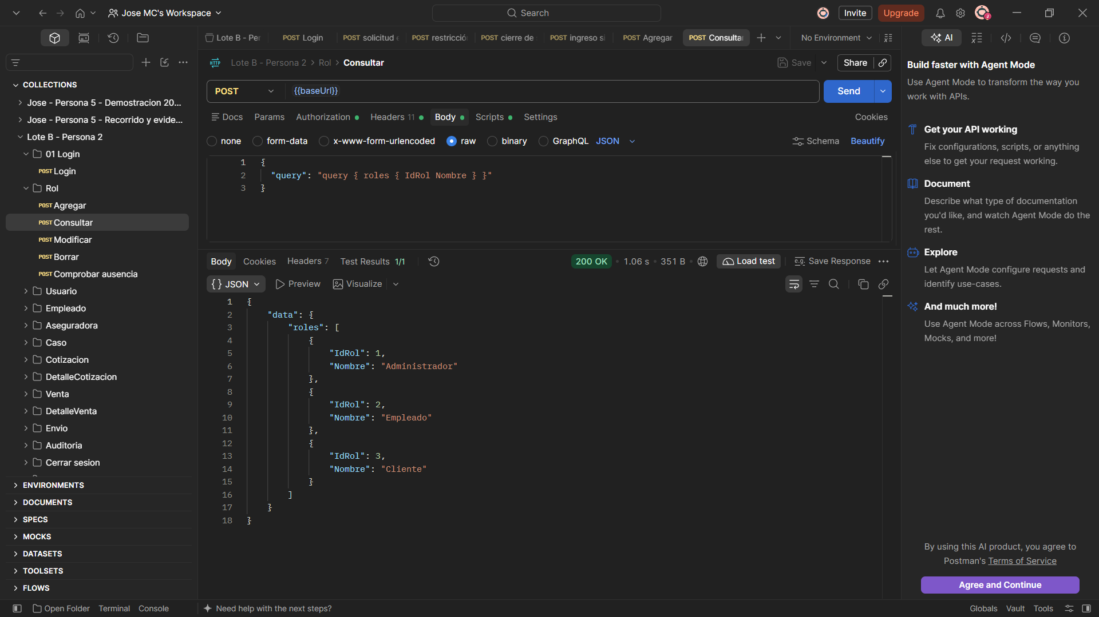
Figura 12. Consulta de catálogo de roles. Captura original incluida sin recortes.
Descripción técnica. La consulta roles devuelve un arreglo con tres registros: Administrador, Empleado y Cliente, asociados a identificadores numéricos. Se evidencia el catálogo básico usado para distinguir perfiles de acceso.
Resultado y alcance de la evidencia. HTTP 200 OK. Son visibles tres roles en la respuesta; no se infiere que sean los únicos posibles en la base de datos.

4.13. Rechazo de operación sobre nombre de rol
Área: Roles | Evidencia: 13 de 23
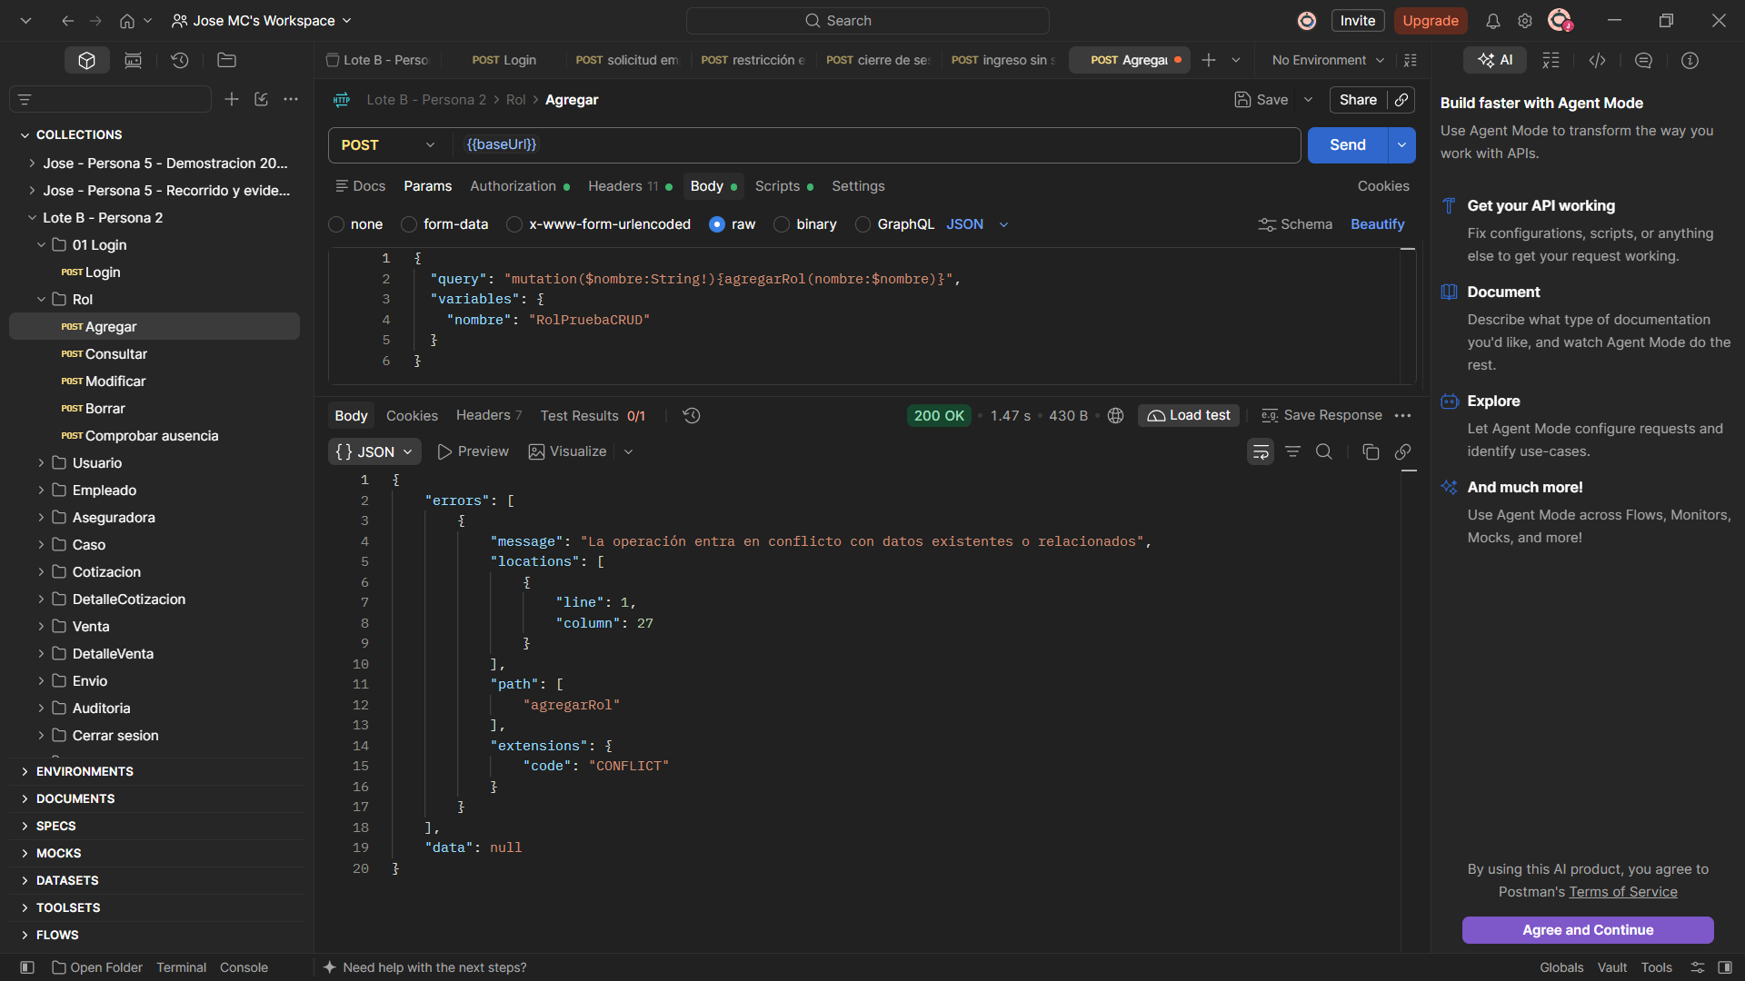
Figura 13. Rechazo de operación sobre nombre de rol. Captura original incluida sin recortes.
Descripción técnica. Una mutación de alta de rol recibe una respuesta de conflicto: «La operación entra en conflicto con datos existentes o relacionados». Se observa el código CONFLICT y data: null.
Resultado y alcance de la evidencia. HTTP 200 OK con error GraphQL. El nombre del archivo sugiere nombre inválido, pero la respuesta visible acredita un conflicto de datos, no una validación de formato del nombre.

4.14. Creación de usuario
Área: Usuarios | Evidencia: 14 de 23
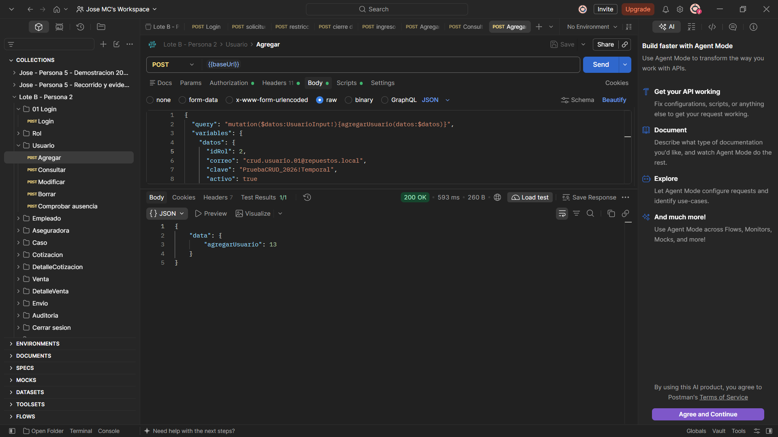
Figura 14. Creación de usuario. Captura original incluida sin recortes.
Descripción técnica. Se envía una mutación para agregar un usuario con un objeto datos que incluye rol, correo, clave y activo. El servidor retorna agregarUsuario: 13, interpretado como identificador devuelto tras la inserción.
Resultado y alcance de la evidencia. HTTP 200 OK; resultado numérico 13. La clave de ejemplo aparece en la captura original y no se reproduce en el texto por seguridad.

4.15. Consulta del usuario creado
Área: Usuarios | Evidencia: 15 de 23
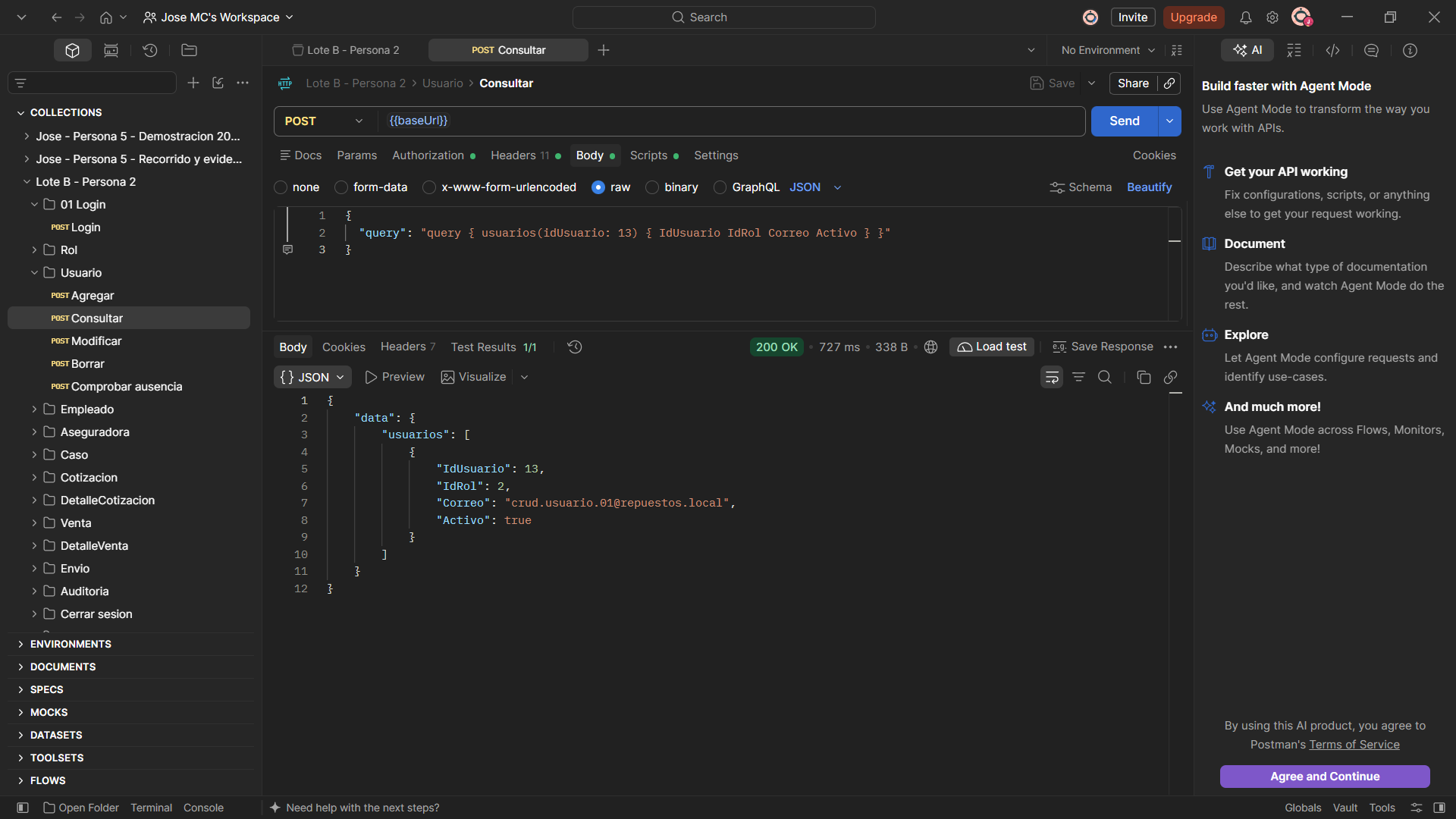
Figura 15. Consulta del usuario creado. Captura original incluida sin recortes.
Descripción técnica. La operación usuarios filtra por idUsuario 13 y solicita idUsuario, correo y activo. La respuesta contiene una lista con el registro 13 y activo: true, confirmando que el usuario puede consultarse tras su creación.
Resultado y alcance de la evidencia. HTTP 200 OK y registro retornado. Se valida lectura posterior a la inserción.

4.16. Modificación de usuario
Área: Usuarios | Evidencia: 16 de 23
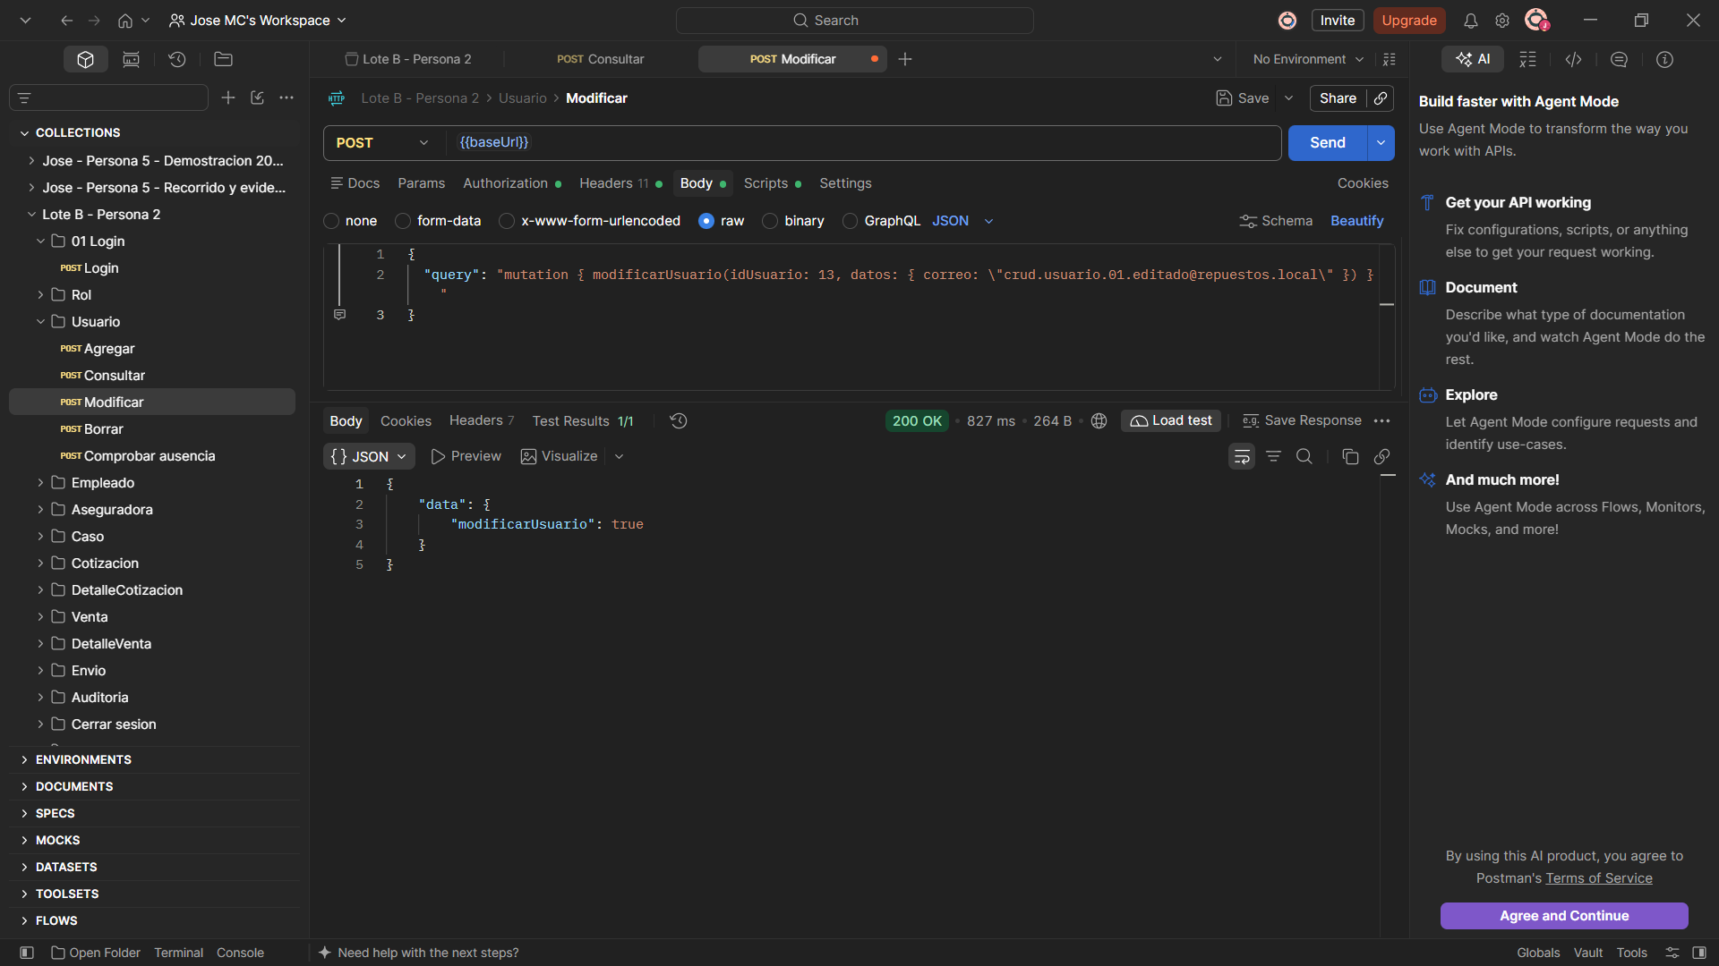
Figura 16. Modificación de usuario. Captura original incluida sin recortes.
Descripción técnica. La mutación modificarUsuario actualiza los datos del usuario de identificador 13, particularmente el correo. El servidor devuelve modificarUsuario: true como confirmación de ejecución.
Resultado y alcance de la evidencia. HTTP 200 OK y valor true. La imagen valida la respuesta de modificación; no presenta una segunda lectura para confirmar el valor almacenado.

4.17. Borrado de usuario
Área: Usuarios | Evidencia: 17 de 23
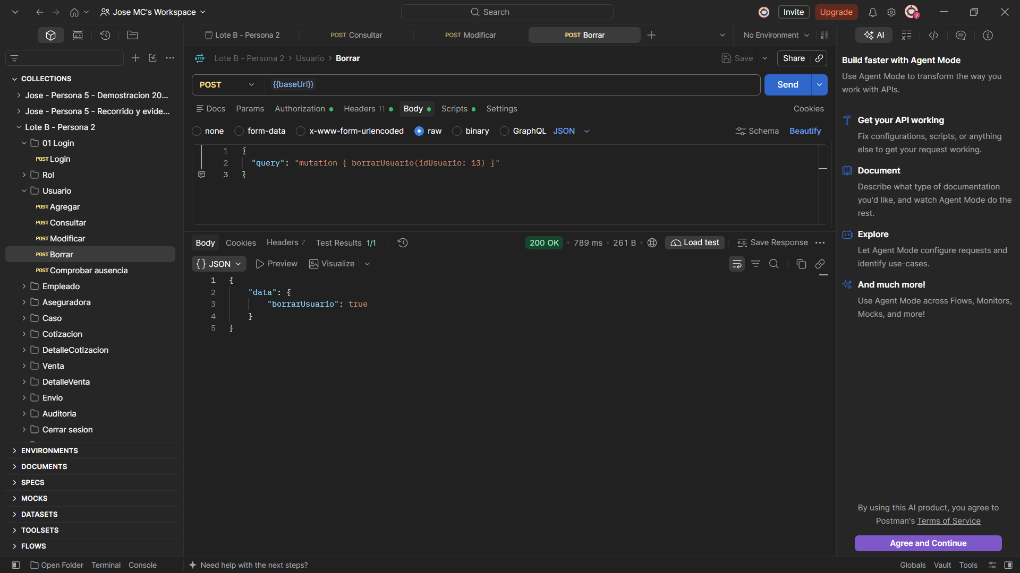
Figura 17. Borrado de usuario. Captura original incluida sin recortes.
Descripción técnica. La mutación borrarUsuario se ejecuta para el identificador 13. La respuesta contiene borrarUsuario: true, lo que comunica que la operación se completó según el backend.
Resultado y alcance de la evidencia. HTTP 200 OK y valor true. El efecto se comprueba adicionalmente mediante la posterior consulta del registro.

4.18. Verificación después del borrado de usuario
Área: Usuarios | Evidencia: 18 de 23
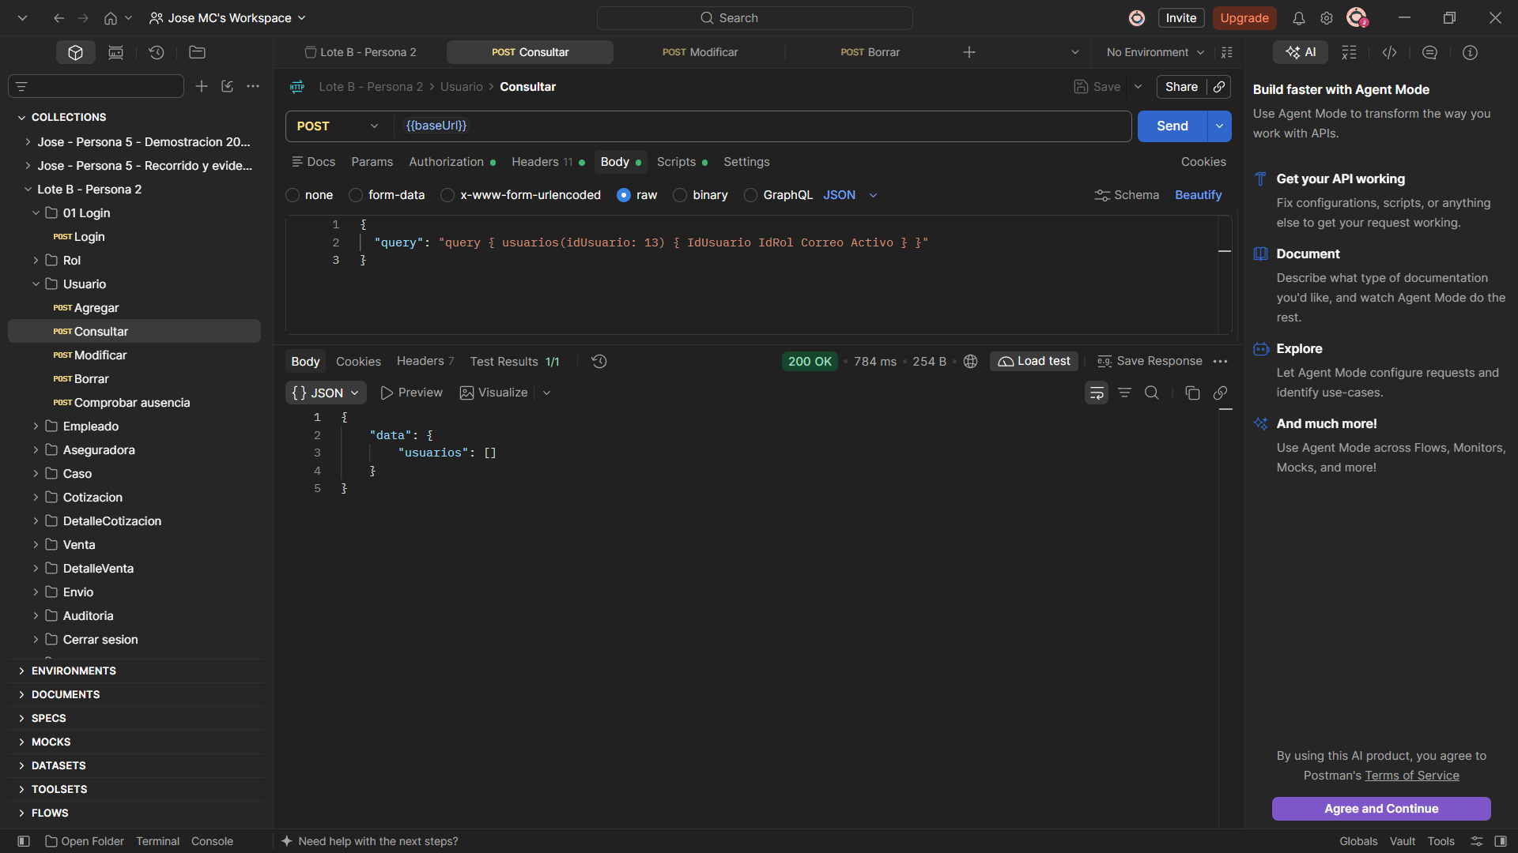
Figura 18. Verificación después del borrado de usuario. Captura original incluida sin recortes.
Descripción técnica. Se vuelve a consultar usuarios con filtro por idUsuario 13. La respuesta contiene usuarios: [], es decir, un arreglo vacío en el resultado visible.
Resultado y alcance de la evidencia. HTTP 200 OK y cero registros retornados para la búsqueda mostrada; evidencia de ausencia del usuario en esta consulta.

4.19. Creación de empleado
Área: Empleados | Evidencia: 19 de 23
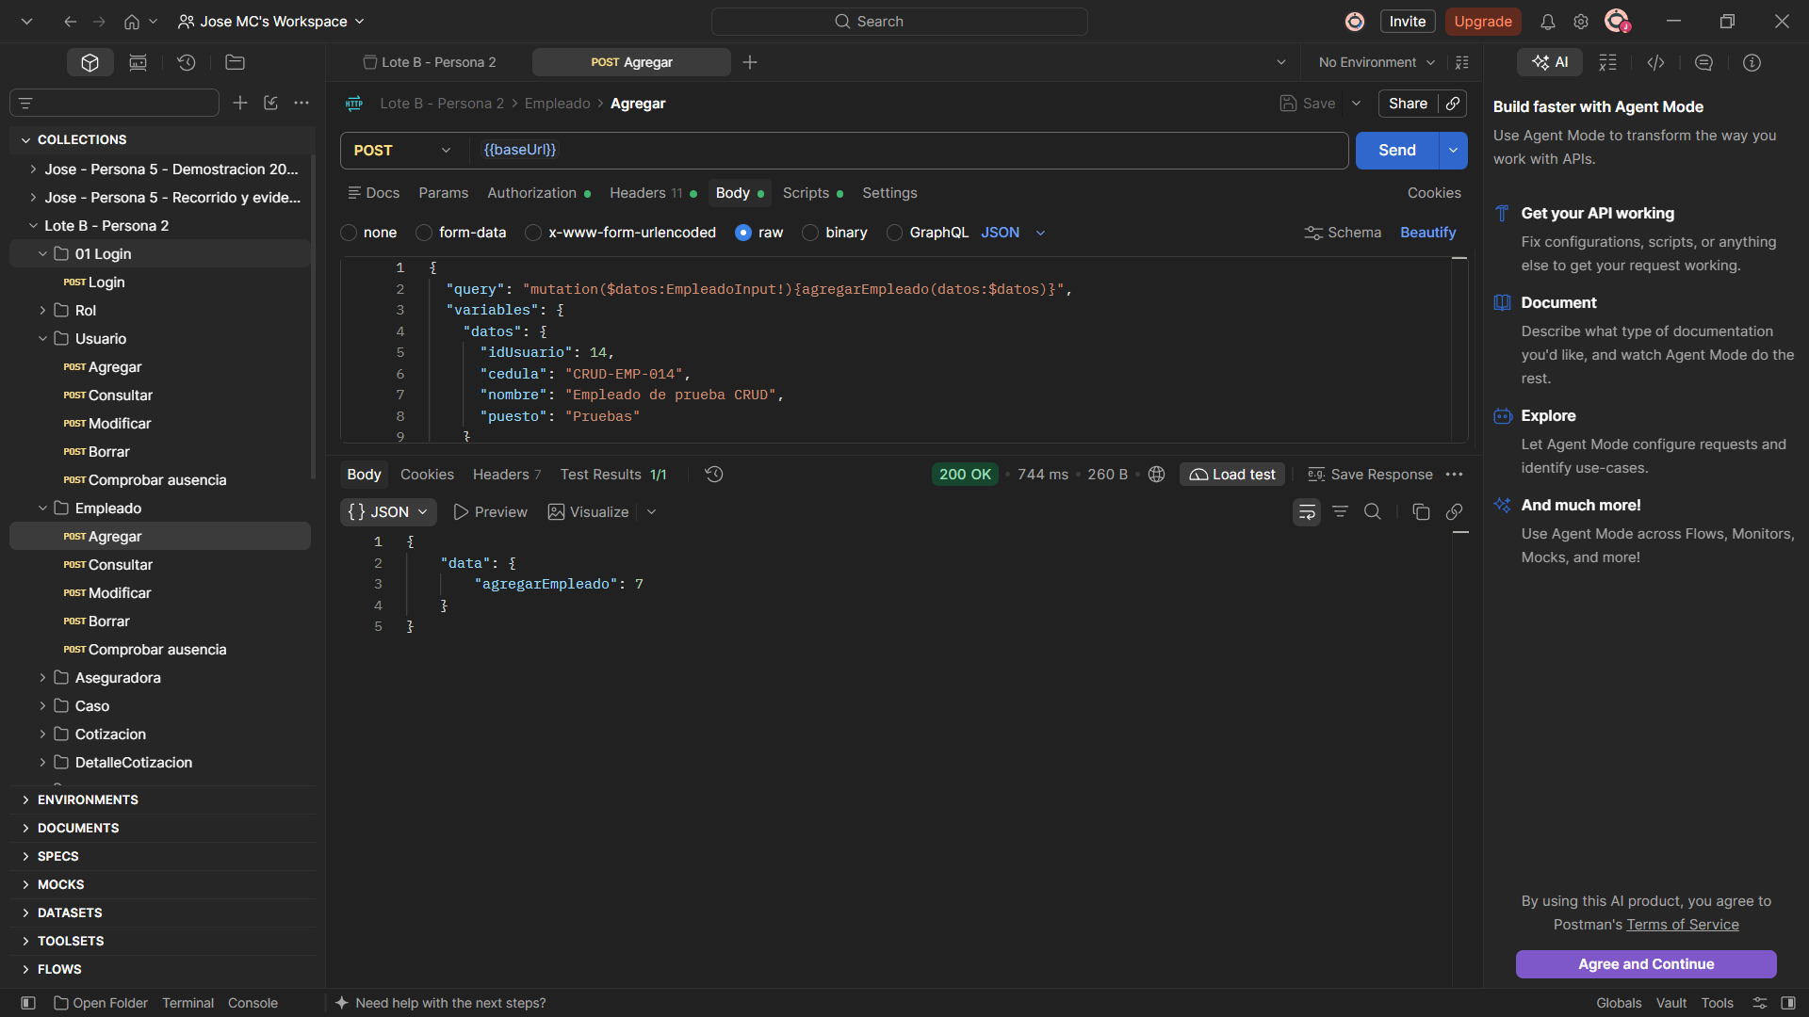
Figura 19. Creación de empleado. Captura original incluida sin recortes.
Descripción técnica. Se ejecuta la mutación agregarEmpleado con un objeto datos. Los campos visibles incluyen identificador de usuario, documento de identidad, nombre, cédula y puesto. La respuesta asigna agregarEmpleado: 7.
Resultado y alcance de la evidencia. HTTP 200 OK y valor numérico 7. Se evita transcribir datos personales de la prueba innecesariamente.

4.20. Consulta del empleado creado
Área: Empleados | Evidencia: 20 de 23
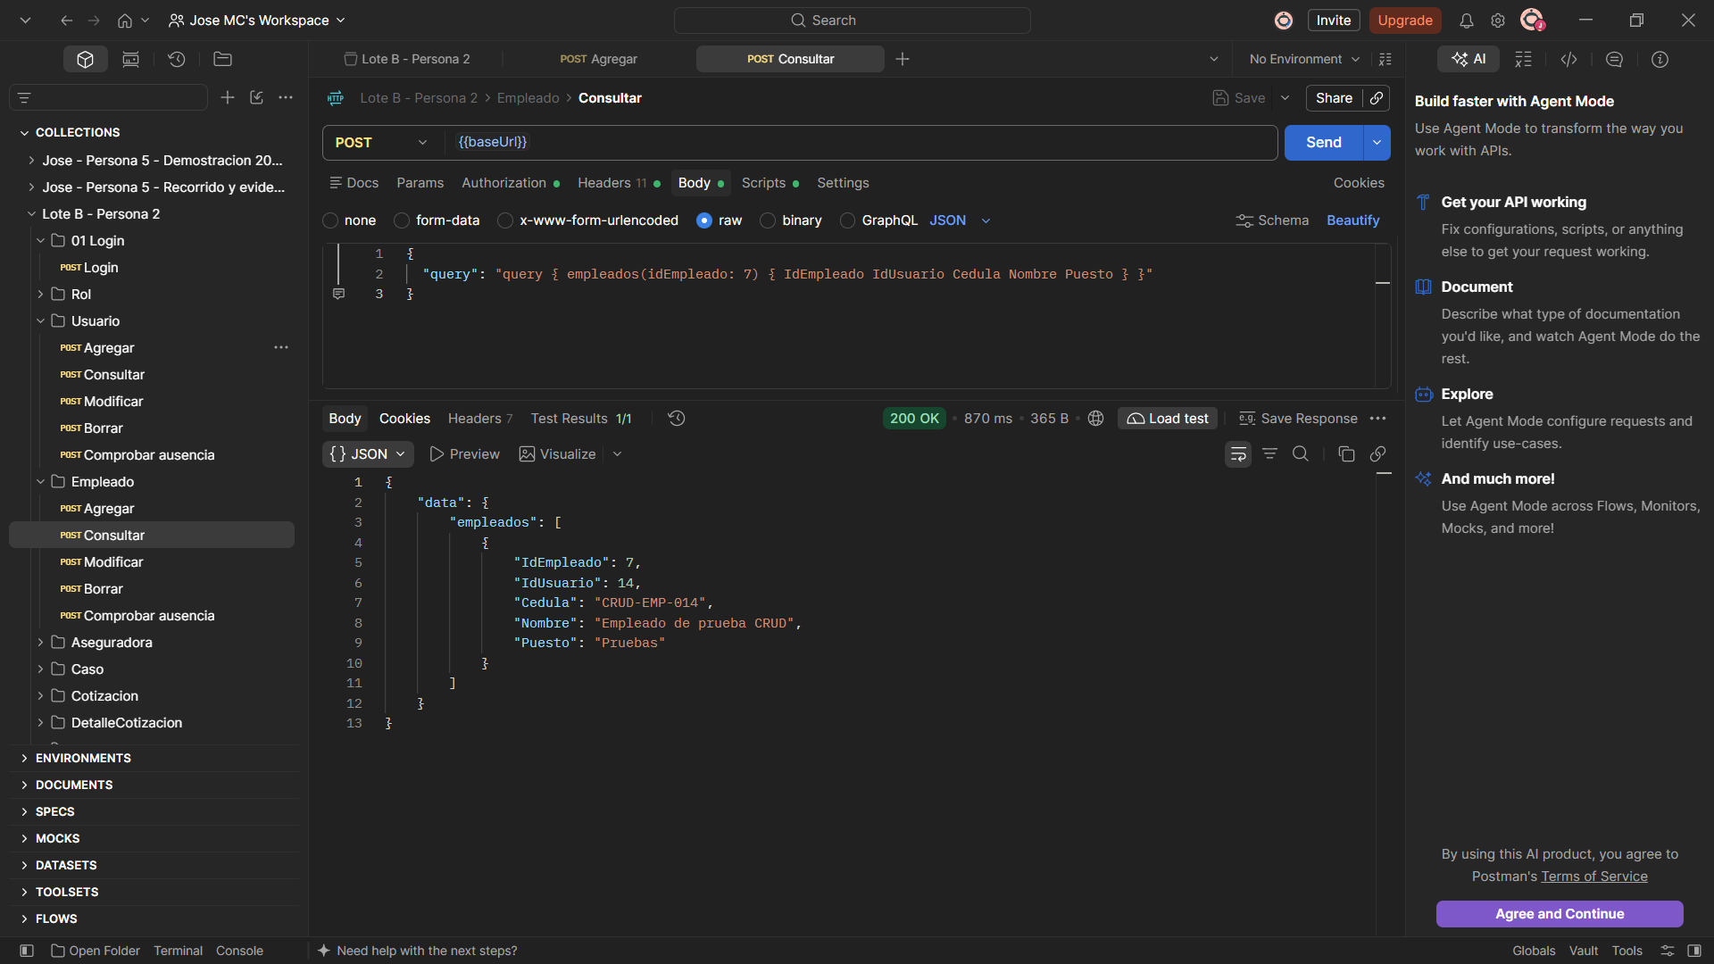
Figura 20. Consulta del empleado creado. Captura original incluida sin recortes.
Descripción técnica. Se solicita empleados con un filtro por idEmpleado 7, recuperando identificador, idUsuario, cédula, nombre y puesto. Se obtiene un arreglo con el empleado 7 y los datos de ejemplo correspondientes.
Resultado y alcance de la evidencia. HTTP 200 OK y registro coincidente con el identificador consultado.

4.21. Modificación de empleado
Área: Empleados | Evidencia: 21 de 23
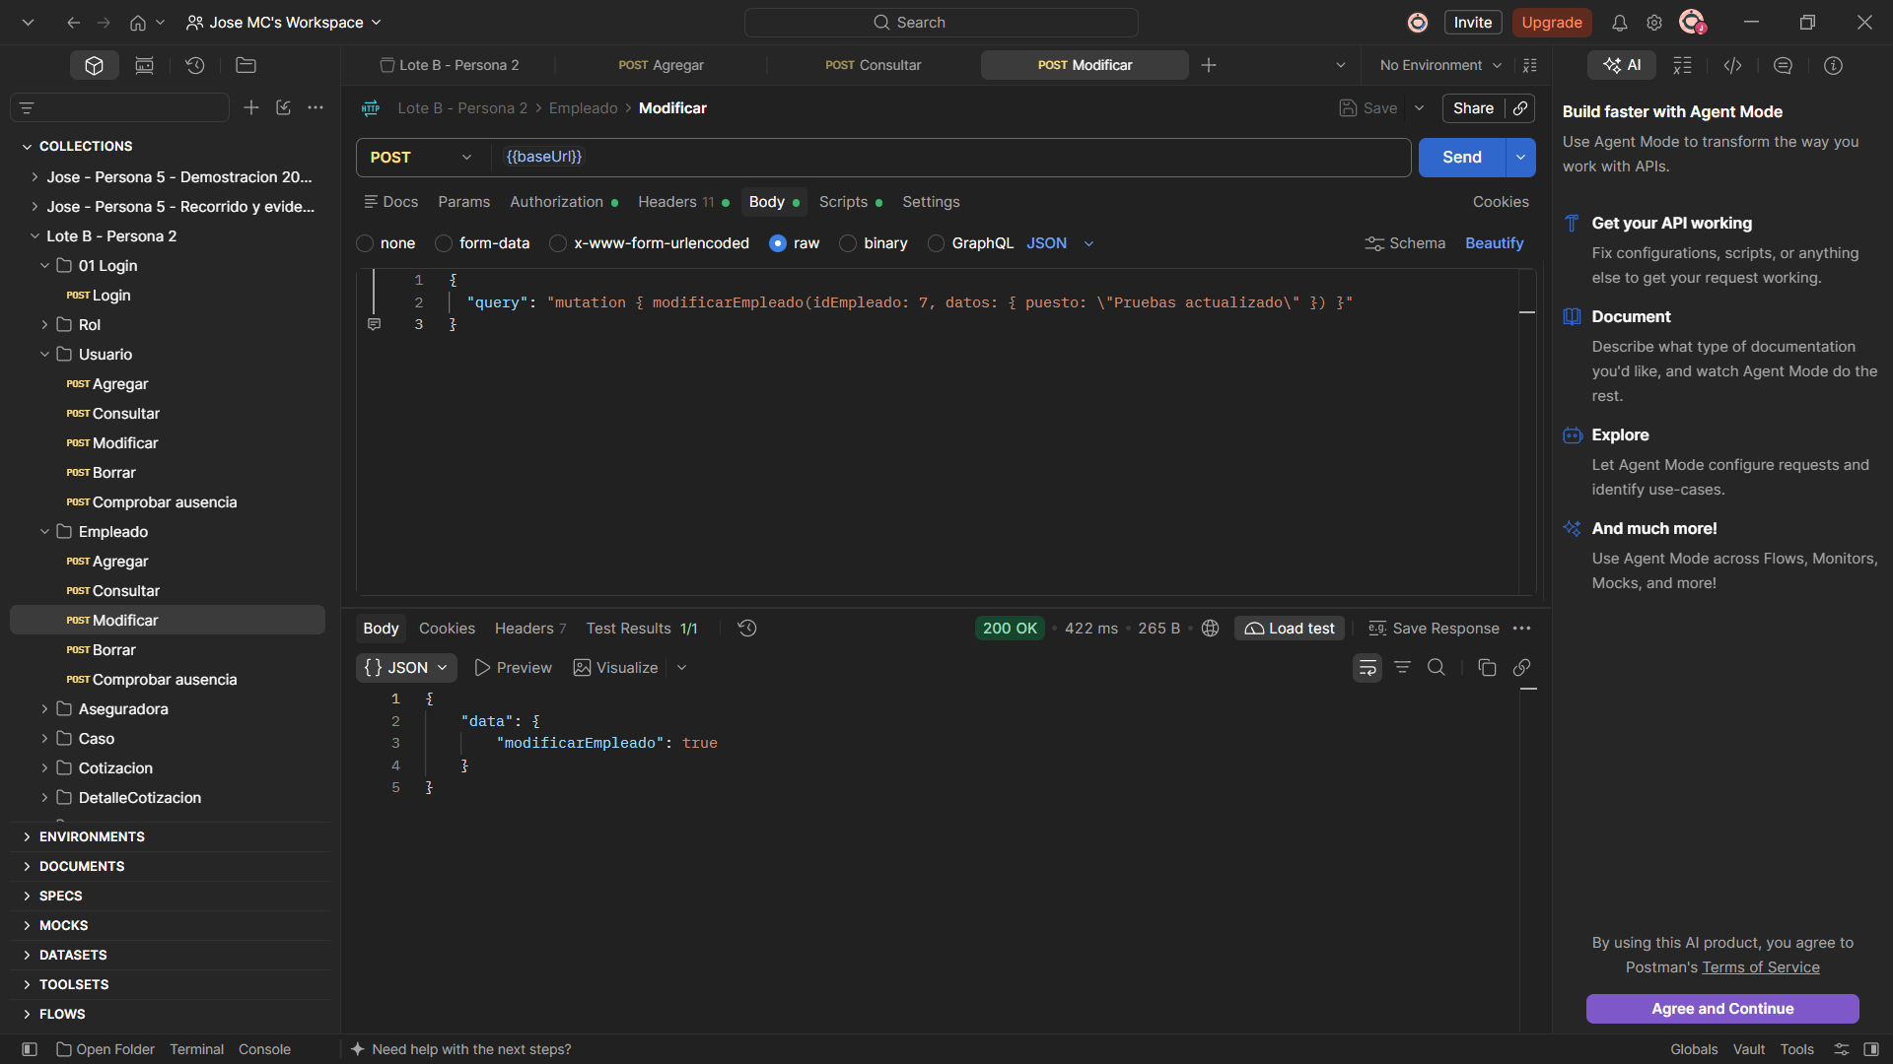
Figura 21. Modificación de empleado. Captura original incluida sin recortes.
Descripción técnica. La mutación modificarEmpleado actualiza datos del empleado con identificador 7, incluyendo el puesto. El backend responde modificarEmpleado: true.
Resultado y alcance de la evidencia. HTTP 200 OK; confirmación booleana true. No se observa lectura posterior del campo modificado dentro de esta captura.

4.22. Eliminación de empleado
Área: Empleados | Evidencia: 22 de 23
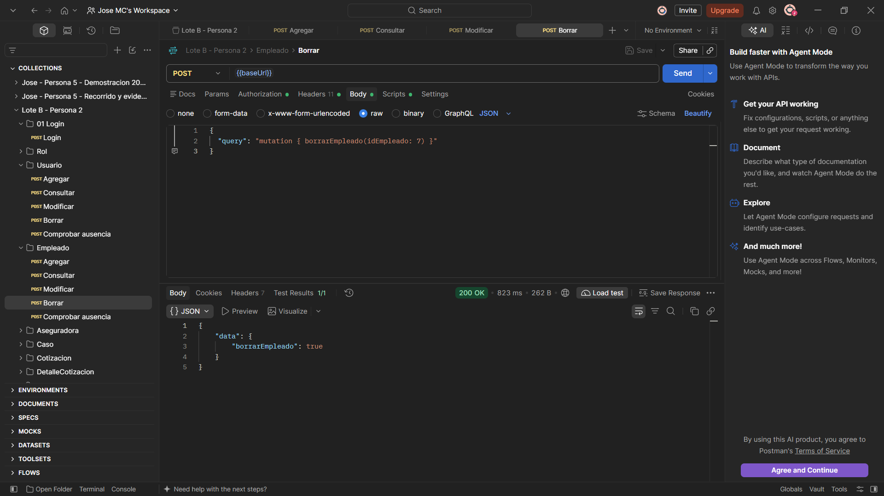
Figura 22. Eliminación de empleado. Captura original incluida sin recortes.
Descripción técnica. La mutación borrarEmpleado se ejecuta para el empleado 7. El campo de respuesta borrarEmpleado retorna true.
Resultado y alcance de la evidencia. HTTP 200 OK; el backend confirma la eliminación indicada.

4.23. Consulta posterior a la eliminación de empleado
Área: Empleados | Evidencia: 23 de 23
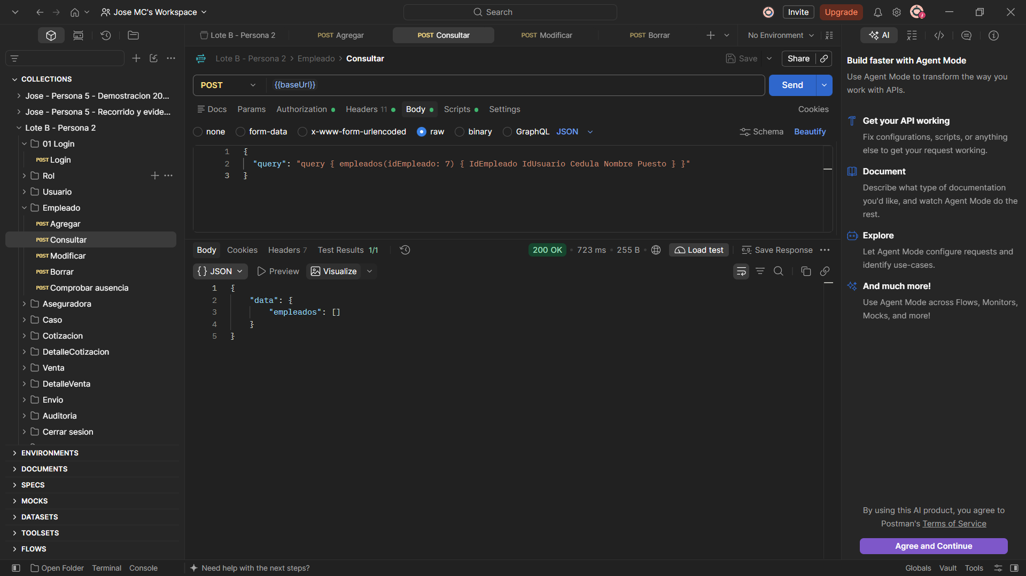
Figura 23. Consulta posterior a la eliminación de empleado. Captura original incluida sin recortes.
Descripción técnica. La consulta empleados, filtrada por idEmpleado 7, devuelve empleados: [], comprobando que el registro ya no aparece en el resultado de esa búsqueda.
Resultado y alcance de la evidencia. HTTP 200 OK y lista vacía. La evidencia respalda la eliminación lógica o física desde el punto de vista de la consulta, sin distinguir el mecanismo interno.

5. Resultados consolidados
- La evidencia documenta un flujo de autenticación con retorno de sesión y token y una operación de cierre de sesión con confirmación booleana.
- Se presentan restricciones de acceso con códigos GraphQL UNAUTHENTICATED y FORBIDDEN, así como un caso CONFLICT en una operación de roles.
- Las operaciones de usuarios muestran creación, consulta, modificación, eliminación y verificación posterior con lista vacía.
- Las operaciones de empleados muestran el mismo recorrido funcional de creación, consulta, modificación, eliminación y verificación de ausencia.
- El acceso a categorías y marcas se observa en determinados contextos de sesión, incluyendo una respuesta con sesion: null.
- Una evidencia de sesión inválida muestra HTTP 500. Conviene evaluar la consistencia del tratamiento de errores HTTP, sin presuponer que ello implica una vulnerabilidad.

6. Límites de verificación y recomendaciones
Las capturas prueban exclusivamente las solicitudes y respuestas visibles. No permiten inspeccionar la lógica de resolvers, los procedimientos almacenados, las políticas completas de autorización, la persistencia física de los datos ni el contenido de encabezados no desplegados.
Para reforzar una evaluación posterior, se recomienda conservar las colecciones exportadas de Postman con secretos ocultos, registrar la identidad y rol antes de cada prueba, contrastar modificaciones mediante lecturas posteriores y automatizar pruebas de autorización y códigos de error.

7. Conclusión
El lote B aporta evidencia de operaciones GraphQL exitosas, pruebas de restricción de acceso y ciclos de mantenimiento sobre usuarios y empleados. Las 23 capturas han quedado integradas con explicaciones individuales y resultados delimitados por lo que cada imagen permite verificar.

